
Hei, sinä varhaiskasvatuksen opettaja!
Pidät kädessäsi varhaiskasvatuksen opettajan tietopakettia. Tähän oppaaseen on koottu hyödyllistä tietoa aina työvuoroista ja työtehtävistä yhteistyötahoihin ja tärkeisiin yhteystietoihin.

Oletpa siis uunituore opettaja tai kokenut konkari, tämä opas on kirjoitettu juuri sinua varten. Tutustu rauhassa ja säilytä myöhempää käyttöä varten.

Sisällys
Työnkuva 2
Työaika 4
Työvuorosuunnittelu 4
Loma-ajat ja muut vapaat 4
SAK-aika 5
Palaverikäytännöt 7
Talon palaveri 7
Opepalaveri 7
Tiimipalaveri 7
JoRy eli johtoryhmä 7
Kirjalliset työt ja keskustelut 9
Ryhmävasu 9
Lapsen vasu 9
Lapsen esiops 9
Tiimisopimus 10
Neuvolakaavake 10
Lapset Puheeksi -keskustelu 10
Kieli- ja kulttuuritietoisuus 11
Uusi lapsi aloittaa 12
Yhteistyötahoja 13
Varhaiskasvatuksen erityisopettaja 13
Lastenneuvola 13
Perheneuvola 13
Terapeutit 13
Koulutukset ja osaamisen kehittäminen 14
Peda.net 15
Turvallisuus 16
Arkistointi 17
Tärkeitä yhteystietoja 18

Työnkuva

Varhaiskasvatuksen opettajana toimit tiimisi pedagogisena johtajana. Hyödynnät pedagogista asiantuntijuuttasi edistääksesi varhaiskasvatuksen laatua sekä tiimin yhteistyötä ja toimintaa. Vastaat lapsiryhmän pedagogiikasta sekä toiminnan suunnittelusta, toteuttamisesta ja arvioinnista yhdessä tiimisi kanssa.
Varhaiskasvatuksen opettajana vastaat ryhmän kirjallisista suunnitelmista ja asiakirjoista, kuten lapsen varhaiskasvatussuunnitelmasta. Olet myös vastuussa yhteistyöstä veo:n kanssa, sekä monialaisesta yhteistyöstä esimerkiksi terapeuttien tai lastenneuvolan kanssa.
Tiimisi pedagogisena johtajana suunnittelet tiimipalaverit ja vastaat palaveriajan tehokkaasta hyödyntämisestä. Huolehdit tiedottamisesta muiden tiimien sekä päiväkodin johtajan välillä.
Osaat hyödyntää tiimistä ja työyhteisöstä löytyvää osaamista oman työsi tukena. Tunnistat omia ja tiimin jäsenten vahvuuksia ja osaat kohdentaa niitä lapsiryhmän edun mukaisesti. Osallistut aktiivisesti koko talon pedagogiikan kehittämiseen.
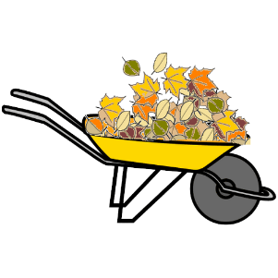



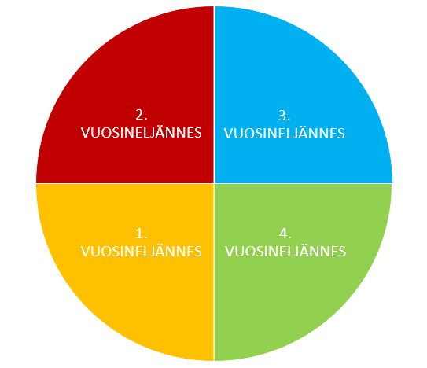
VUOSIKELLO
ASIAKIRJOJEN PÄIVITYS:
- Sopimus varhaiskasvatuksesta, tietojen tarkistuslomake, lupa monialaiseen yhteistyöhön, allergiat, kuvauslupa (tarv.)
TIIMIPALAVERIEN KÄYNNISTYS
- Tiimin pelisäännöt ja sovitut työtehtävät
UUSIEN LASTEN JA PERHEIDEN VASTAANOTTO
- Tutustumispolku sekä tarvittavat lomakkeet
YHTEISTYÖ PERHEIDEN KANSSA
- Vanhempainilta / perheilta?
RYHMÄYTYMINEN
TUKITOIMIEN TARPEEN KARTOITUS
- Tuen prosessien käynnistys tarvittaessa ilman viivettä
TUTTUJEN LASTEN VASU- / ESIOPS-KESKUSTELUT KÄYNTIIN
RYHMÄVASUN ALOITUS
ESIOPETUKSEN VUOSISUUNNITELMA
ESKARIARVIOINNIT:
- LukiMat, KPT, Jäljentäminen + Pikkumetsän äidinkieli

OPEPALAVERIT
KUUKAUSITTAIN
TIIMIT SÄÄNNÖLLISESTI
SAK-AIKA VIIKOITTAIN
LISÄKSI:
- Arviointi, havainnointi, dokumentointi
- 4- ja 5-vuotiaiden neuvolakaavakkeet
- 3-vuotiaiden Lapset Puheeksi -keskustelut
- Yhteistyö VEO:n kanssa
- Lapsen Vasun ja Esiopsin tarkastelu ja tarkennus säännöllisesti
- Ryhmäytyminen aina uuden lapsen / työntekijän aloittaessa
- Yhteistyö huoltajien kanssa
- Toimintaympäristön kehittäminen
-Pedagogisen keskustelun ylläpitäminen toimintatavoista ja -menetelmistä
- Joustava esi- ja alkuopetus, mikäli toteutuu yksikössä

RYHMÄVASUN 2. ARVIOINTI
LASTEN TIEDONSIIRTO TULEVIIN RYHMIIN
ESKARIARVIOINNIT
VASU + ESIOPS ARVIOINTIKESKUSTELUT VALMIIKSI
TUTUSTUMINEN ESIOPETUKSEEN
ARKISTOINTIA
TULEVAN TOIMINTAKAUDEN VALMISTELU
VASUT / ESIOPSIT VALMIIKSI
YKSILÖLLISET TUKITOIMET KÄYNNISSÄ
KOOSTE RYHMÄN VASUISTA / ESIOPSEISTA:
- Ryhmän toiminnan pedagogiset linjaukset
- Toimintatapojen tarkastelu yhteistyössä tiimin kanssa
RYHMÄVASU TÄYDENNETTY VUODEN LOPPUUN MENNESSÄ
ESKARI: OPPILASHUOLLON LEIKKI- JA KAVERIHAASTATTELU

VASUJEN LÄPIKÄYNTI TIIMEISSÄ
RYHMÄVASUN 1. ARVIOINTI
- Tavoitteiden ja menetelmien tarkennus keväälle
ESIOPETUS: MONIALAISET YHTEISTYÖPALAVERIT (TARV.)
TIEDONSIIRTO ESIOPETUKSEEN ALKAA
VASUJEN ARVIOINTIKESKUSTELUJEN ALOITUS
ESKARIARVIOINNIT

Työaika

Työvuorosuunnittelu

Työvuorosuunnittelusta vastaa yksiköissä varajohtaja. Varhaiskasvatuksen opettajan työvuorojen sijoittuminen vaihtelee hieman eri yksiköissä, mutta pääsääntöisesti varhaiskasvatuksen opettajan työvuorolistasta ei löydy äärivuoroja (päivän ensimmäinen tai viimeinen vuoro). Vuorohoitoyksiköissä varhaiskasvatuksen opettaja työskentelee ajoittain myös iltaisin tai lauantaisin.
Työvuorosuunnittelua toteutetaan kolmen viikon jaksoissa (114:45 h), ja tarkennus viralliseksi työvuorolistaksi tehdään aina edellisen viikon maanantaina. Omat menot tulee suunnitella pääsääntöisesti työvuorolistan mukaan, mutta tarvittaessa toiveita voi esittää työvuorolistan suunnittelijalle yksikössä sovitulla tavalla. Työvuoron vaihtoa voi myös kysyä tiimikaverilta.
Sairastuessasi ilmoita poissaolosta esihenkilölle aamuisin (puhelinpäivystys klo 7–7.15), sekä oman ryhmän puhelimeen. Työvuoroissa tapahtuvat muutokset kirjataan aina yksiköstä löytyvään viralliseen työvuorolistaan. Päiväkodin johtaja tekee toteumalistan kolmen viikon jakson päätyttyä, ja työtekijä vahvistaa listan omalla allekirjoituksellaan.

Loma-ajat ja muut vapaat

Lomat kertyvät työehtosopimuksen mukaisesti. Lomia keskitetään mahdollisimman paljon koulujen loma-ajoille, mutta myös muista ajankohdista voi neuvotella esihenkilön kanssa.
Ves-päivät ovat käytettävissä kertymistä seuraavan vuoden aikana (pl. määräaikaiset työsuhteet, joissa Ves- päivät tulee pitää ennen työsuhteen päättymistä).
Vuosilomat ja palkattomat vapaatoiveet anotaan Populus palkat-järjestelmässä (ks. intra). Ves-päivät ja työajan tasausvapaat anotaan paperisella lomakkeella.

SAK-aika
Varhaiskasvatuksen opettajan viikkotyöaika sisältää yhteensä 5 tuntia SAK-aikaa. Kelpoisuuden omaavat opettajat voivat käyttää 1h 15 min varatusta ajasta kotona (suunnitellaan työvuoroissa). Ei-kelpoiset opettajat käyttävät koko SAK-ajan työpaikalla.
SAK-aika suunnitellaan viikoittain työvuorolistaan. Mikäli SAK-aikasi jää toteutumatta, neuvottele SAK-ajan sijoittamisesta työvuorolistaan työvuoroista vastaavan varajohtajan kanssa sekä kerro asiasta esihenkilölle.
SAK-ajalla teet varhaiskasvatuksen opettajan työnkuvaan kuuluvia työtehtäviä. SAK-aikaan kuuluvia työtehtäviä on koostettu seuraavalla sivulla olevaan taulukkoon
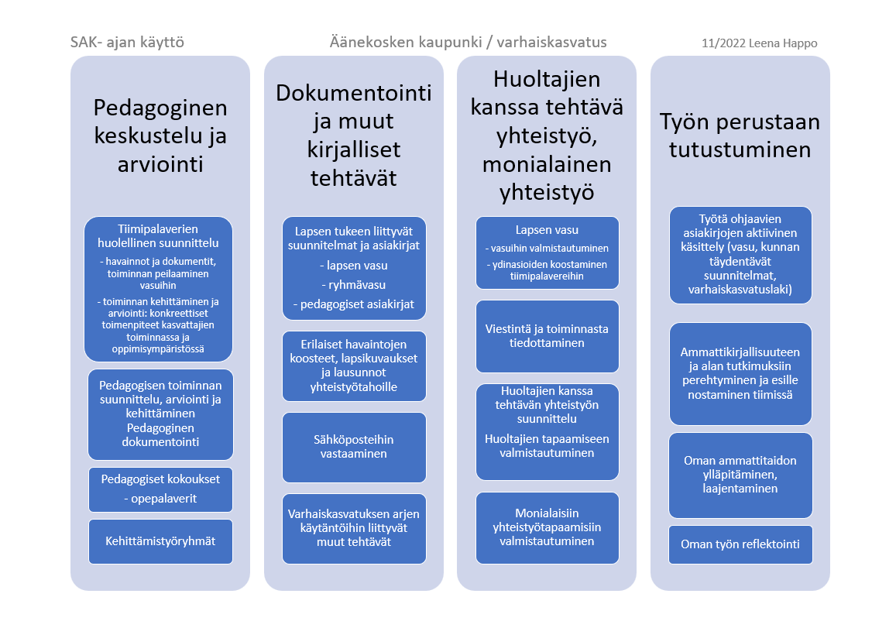

Palaverikäytännöt

Talon palaveri
päiväkodin johtaja pitää yksikössään talon palaverin ennalta sovittuna viikonpäivänä. Palaverissa käsitellään ajankohtaisia asioita ja tiedotetaan henkilöstöä esihenkilöiden kokouksissa käsitellyistä asioista. Talon palaveriin osallistumisen käytännöt vaihtelevat yksiköittäin.
Palaverissa pidetään pöytäkirjaa, ja palaveriin osallistuneet tiimin jäsenet ovat velvollisia siirtämään tiedon eteenpäin omassa tiimissään.

Opepalaveri
Yksiköissä järjestetään säännöllisesti (esim. 1x/kk) pedagogista keskustelua mahdollistavia opepalavereita. Opepalaverit kalenteroidaan yksiköittäin ja niissä käsitellään vaihtuvien teemojen lisäksi ajankohtaisia asioita ja tarjotaan kollegiaalista vertaistukea.
Myös koko kunnan opettajia yhteen kokoavat opepalaverit ovat mahdollisia.

Tiimipalaveri
Tiimit kokoontuvat tiimipalaveriin säännöllisesti esim. kerran viikossa tai joka toinen viikko. Tiimin aikana ryhmään saadaan apua sovitusti talon muista tiimeistä.
Varhaiskasvatuksen opettajana olet vastuussa tiimipalaverin valmistelusta ja aikatauluttamisesta. Palaverista kirjataan muistio tiimin parhaaksi katsomalla tavalla.
Tiimipalaverin suunnittelussa ja kirjaamisessa voit hyödyntää valmista tiimipalaverin asialistaa seuraavalla sivulla.

JoRy eli johtoryhmä
Yksiköissä säännöllisesti kokoontuvan johtoryhmän muodostavat päiväkodin johtaja, varajohtaja sekä varhaiskasvatuksen erityisopettaja. Johtoryhmässä käydään läpi yksikön toimintaan vaikuttavia asioita. Varhaiskasvatuksen opettajana voit nostaa asioita johtoryhmän käsittelyyn johtajan tai varajohtajan välityksellä.

Tiimipalaverin asialista (1,5h)
- Lapsiin liittyvät asiat (n. 20 min)
- lasten opetuksen, kasvatuksen ja hoidon ajankohtaiset havainnot ja tukeminen
- sopimukset kasvatuskäytännöistä – tiimin jäsenten johdonmukainen ja sovittu työ- ja toimintatapa, tilanteisiin reagoiminen
- vanhempien kohtaamiseen liittyvät ajankohtaiset asiat
- Suunnitteluun, toimintaan ja arviointiin liittyvät asiat (n. 30 min)
- arjen sujuvuuden ja kokonaisuuden suunnittelu
- pidemmän aikavälin teema toimintaan, lasten tarpeista ja aloitteista nousevat asiat (osallisuus, mielenkiinnonkohteet, tuen tarpeet)
- Työnjako: kuka suunnittelee mitäkin, miten työt ja vastuut toiminnasta jaetaan jaksolla (työn organisointi, kuka tekee, mitä, miten ja missä)
- Dokumentointi: miten havainnot ja toiminta kirjataan näkyväksi
- Arviointi: miten ja milloin
- Arviointiin ja vasuihin liittyvät asiat (n. 20 min)
- miten kulunut jakso sujui kokonaisuutena (arjen sujuvuuden arviointi)
- mitä havaintoja lapsista toiminnassa (pedagogisen toiminnan arviointi)
- miten tiimin yhteistyö sujui (tiimin yhteistyön arviointi)
- Vasu-tilanne: tulevat ja käydyt keskustelut, ajankohtaiset asiat
- palautekierros – onnistumiset esiin – missä tiimi on onnistunut kuluneen jakson aikana ja missä pitää vielä tsempata (jokainen kertoo)
- Muut esille tulevat ja ajankohtaiset asiat (n. 20 min.)
- arjen järjestys ja sen sujuminen
- vanhempien kanssa tehtävän yhteistyön havainnot ja kehittäminen
- koko taloa tai isoa tiimiä koskevat suunnitelmat ja päätökset
- kasvattajien mahdolliset lomat ja sen ajan toiminta
- mitä muuta…

Kirjalliset työt ja keskustelut

Ryhmävasu
Ryhmän varhaiskasvatussuunnitelmaan kootaan ryhmälle tärkeitä arvoja ja sopimuksia toimintatavoista. Ryhmävasun työstäminen alkaa aina uuden toimintakauden alussa, ja täydentyy syksyn aikana lasten varhaiskasvatussuunnitelmien perusteella.
Varhaiskasvatuksen opettajana vastaat ryhmävasun täydentämisestä yhdessä tiimisi kanssa. Ryhmävasun työstämiseen varataan joka syksy ylimääräistä tiimiaikaa, ja ensimmäisen version tulee olla täydennetty vuoden loppuun mennessä.
Ryhmävasu ohjaa ryhmän toimintaa, ja sitä arvioidaan sekä täydennetään säännöllisesti kevään aikana. Päiväkodin johtaja osallistuu ryhmävasun arviointiin vuodenvaihteen tienoilla.


Lapsen vasu
Äänekoskella on käytössä OPH:n lomake lapsen varhaiskasvatussuunnitelmasta. Lomakkeen sekä apua vasun kirjaamiseen löydät Peda.netin Varhaiskasvatuksen tuki -otsikon alta.
Peda.net varhaiskasvatuksen tuki
Valmiit vasut tallennetaan opettajan henkilökohtaiselle, tietoturvalliselle H-asemalle. Tulosta vasu huoltajalle tutustuttavaksi – halutessaan huoltaja on oikeutettu saamaan asiakirjasta myös kopion. Allekirjoituksen pyytäminen lomakkeeseen ei ole pakollista. Muista huomioida myös yhteishuoltajuudessa olevan etävanhemman osallisuus prosessissa!

Lapsen esiops
Lapsen esiopetuksen opetussuunnitelma kirjataan sähköiselle lomakkeelle (Lapsen esiopetuksen opetussuunnitelma ja täydentävän varhaiskasvatuksen suunnitelma). Lomake on lähetetty sähköpostitse ryhmiin, ja pitäisi löytyä ryhmän tietokoneelta tallennettuna.

Tiimisopimus
Halutessasi, tai mikäli yksikössä on tapana, voit toimintakauden alussa laatia yhdessä tiimisi kanssa tiimisopimuksen. Tiimisopimukseen kirjataan tiimin toimintaan vaikuttavia asioita sekä yhteisiä sopimuksia: työvuoroon sidotut tehtävät, viestintäkanavat perheille, yhteiset toimintatavat jne. Tiimisopimus on vapaamuotoinen.

Neuvolakaavake
Äänekoskella yhteistyötä lastenneuvolan kanssa toteutetaan neuvolakaavakkeiden muodossa. Varhaiskasvatuksen opettajana täytät neuvolakaavakkeen 4- ja 5-vuotiaista lapsista ennen ikävuoden neuvolakäyntiä. Lomake tulee käydä läpi huoltajan kanssa, ja sen voi lähettää neuvolaan vain huoltajan suostumuksella.
Neuvolakäynnin jälkeen kaavake palautuu päiväkotiin terveydenhoitajan havainnoilla täydennettynä. Neuvolakaavakkeet kulkevat neuvolaan ja takaisin postitse (HUOM! Sisäinen posti ei kulje HYVAKS:lle Laita kuoreen täydellinen osoite ja jätä sisäisen postin kuljetettavaksi, kulkeutuu näin Postille). Neuvolakaavakkeet arkistoidaan lapsen papereihin.

Lapset Puheeksi -keskustelu
Äänekosken lasten ja nuorten palveluissa on käytössä lapset puheeksi -menetelmä. Menetelmän käyttöön koulutetaan työntekijöistä säännöllisesti, ja koulutuksen saanut työntekijä voi ehdottaa LP-keskustelua perheelle esimerkiksi huolitilanteessa tai aloituskeskusteluna. Yhteisen sopimuksen mukaan Lapset puheeksi -keskustelu käydään jokaisen 3 vuotta täyttävän lapsen huoltajan kanssa.

Kieli- ja kulttuuritietoisuus

Äänekoskella varhaiskasvatukseen ja esiopetukseen osallistuu vuosittain lapsia monesta eri kulttuurista. Varhaiskasvatuksen opettajana vastuullasi on huolehtia kieli- ja kulttuuritietoisen varhaiskasvatuksen toteutumisesta omassa ryhmässäsi. Lisäksi vastaat maahanmuuttajataustaisen lapsen suomi toisena kielenä -opetuksen suunnittelusta ja arvioinnista.
Äänekosken kieli- ja kulttuuritietoisen varhaiskasvatuksen ja esiopetuksen opetussuunnitelma on laadittu työn tueksi vuonna 2023. Suunnitelman, sekä työtä tukevaa materiaalia löydät Peda.netin S2-osiosta.
Maahanmuuttajataustaisen lapsen kielitaidon arvioinnissa ja tukemisessa käytetään Äänekoskella Kielipeda-menetelmää.



PEDANET – S2
KIELIPEDA

Uusi lapsi aloittaa

Tieto ryhmässä aloittavasta lapsesta tulee päiväkodin johtajalta. Johtaja välittää ryhmän yhteystiedot huoltajille, jotka ovat yhteydessä ryhmään tutustumisjakson käynnistämiseksi.
Lapsen tutustumisjakso rakentuu yksilöllisesti lapsen ja perheen tarpeiden mukaan. Lapsi voi käydä tutustumassa ryhmään yhdessä huoltajan kanssa yhdessä hyväksi katsotulla tavalla.

Lomakkeita
Tutustumisjakson aikana vanhempien kanssa tulee täyttää seuraavat lomakkeet (lomakkeita saatavilla yksiköissä/ryhmissä):
- sopimus varhaiskasvatuksesta (perheelle kopio, alkup. ryhmässä)
- tietojen ilmoituslomake (palautus johtajalle)
- sopimus lääkehoidosta (tarvittaessa, säilytys ryhmässä)

- lupa monialaiseen yhteistyöhön ja asiakirjojen siirtoon
Kerrothan myös perheelle:
- Erityisruokavalioilmoituksen tekeminen sähköisesti Äänekosken kaupungin verkkosivujen kautta
- Tuloselvityspyyntöön vastaaminen sekä tulorekisteriluvan antaminen CGI Vesassa
ERITYISRUOKAVALION ILMOITTAMINEN

Yhteistyötahoja

Huom! Monialaisen yhteistyön toteuttamiseen tarvitaan huoltajan lupa. Lupa yhteistyöhön eri tahojen kanssa kirjataan lupa monialaiseen yhteistyöhön -lomakkeeseen.

Varhaiskasvatuksen erityisopettaja
Äänekoskella yksiköissä toimii kiertäviä varhaiskasvatuksen erityisopettajia. varhaiskasvatuksen opettajana vastaat yhteistyöstä VEO:n kanssa. VEO vierailee ryhmissä säännöllisesti ja on ryhmän tukena paitsi tukea tarvitsevien lasten asioissa, myös mallintaa laadukasta pedagogiikkaa sekä auttaa rakentamaan arjen struktuuria ja toimivia oppimisympäristöjä.

Lastenneuvola
Lastenneuvolassa yhteistyökumppaneina toimivat lastenneuvolan terveydenhoitajien lisäksi myös puhe- ja toimintaterapeutit. Pääsääntöisesti yhteistyötä tehdään 4- ja 5-vuotiaiden lasten kanssa, mutta VEO voi tehdä lähetteen puhe- tai toimintaterapeutin konsultaatioon myös muulloin tarpeen mukaan.

Perheneuvola
Perheneuvola tukee lapsiperheitä haastavissa kasvatus- ja elämäntilanteissa. Myös varhaiskasvatuksen opettajana voit hakea tukea yhteistyöhön perheiden kanssa perheneuvolasta.

Terapeutit
Äänekoskella työskentelee sekä puhe- että toimintaterapeutteja. Lähetteen puhe- ja toimintaterapiaan laatii varhaiskasvatuksen erityisopettaja. Lisää tietoa lähetteen kriteereistä saat oman alueesi erityisopettajalta.

Koulutukset ja osaamisen kehittäminen
Äänekoskella henkilöstöä koulutetaan säännöllisesti. Suuremmat, koko henkilöstölle suunnitellut koulutukset toteutuvat pääsääntöisesti 2x/vuosi, syksyisin ja keväisin.
Myös muita pienempiä koulutuskokonaisuuksia tarjolla vuosittain, esihenkilö tiedottaa ajankohtaisista koulutuksista. Oma aktiivisuus koulutustarpeiden esiintuomisessa kannattaa aina ja myös huomatessasi kiinnostavan koulutuksen, voit ehdottaa osallistumista esihenkilölle.
Koko varhaiskasvatuksen yhteisiä, osaamisen jakamiseen perustuvia koulutusiltapäiviä eli pedagogisia kahviloita järjestetään eri teemoihin liittyen aina tarpeen mukaan.
Kaupunki kannustaa omaehtoiseen kouluttautumiseen ja tukee osallistumista esimerkiksi työvuorojärjestelyin.

Peda.net
Äänekosken varhaiskasvatus- ja esiopetusyksiköissä käytetään Peda.net -palvelua. Peda.netistä huoltajat löytävät vähintään päiväkodin ja ryhmien yhteystiedot sekä virallisesti tiedotettavia asioita. Eri yksiköissä Peda.netiä hyödynnetään eri tavoin, mutta parhaimmillaan Peda.net toimii tietoturvallisena tiedotuskanavana perheille.
Varhaiskasvatuksen opettajana voit pohtia Peda.netin käyttöä yhdessä tiimisi ja esihenkilösi kanssa. Ryhmäsi sivustoa pääset päivittämään luomalla sivustolle tunnukset, ja pyytämällä työyksikön ylläpitäjää päivittämään muokkausoikeuksia.
Peda.net tarjoaa sisältöä myös varhaiskasvatuksen työntekijöille – ota seurantaan ainakin Varhaiskasvatuksen tuki , CGI Vesaohjeistus sekä S2-osiot!

ÄÄNEKOSKEN PEDA.NET – SIVUT: VARHAISKASVATUS JA ESIOPETUS

Turvallisuus
Päiväkodin turvallisuuteen liittyvät asiat on kirjattu pelastussuunnitelmaan. Sähköinen pelastussuunnitelma löytyy yksikön laitteilta, tai perinteinen versio tulostettuna kansiosta. Jokainen työntekijä kuittaa pelastussuunnitelman luetuksi joko omalla allekirjoituksellaan tai sähköisellä kuittauksella.
Turvallisuuskävelyt järjestetään yksiköissä säännöllisesti. Turvallisuusasioita harjoitellaan vuosittain lapsentasoisesti ryhmissä.
Poistumistilanteessa mukaan tulee ottaa (jos turvallista) ryhmän puhelin. Puhelimen lapsilistat tulee pitää ajantasaisina poikkeuksetta. Hätätilanteessa toimintaa johtavan työntekijän tunnistaa sinisestä liivistä. Tilannejohtajan roolin ottaa tilanteessa toimintakykyinen työntekijä. Liivin säilytyspaikasta on sovittu jokaisessa yksikössä erikseen.
Pelastussuunnitelmasta löydät toimintaohjeet erilaisten hätätilanteiden varalle (esim. jos lasta ei haeta, hakija on päihtynyt tai tulipalo).

Arkistointi
Varhaiskasvatuksen asiakirjojen säilytystä ohjaa laki. Otanta eli jokaisen 8., 18. ja 28. päivä syntyneen lapsen asiakirjat (sopimus, Vasu + oleelliset liitteet sekä lausunnot) tulee arkistoida pysyvästi. Muuten arkistoinnissa noudatetaan seuraavia säilytysaikoja:
- Sopimus varhaiskasvatuksesta 6 vuotta (otanta pysyvästi)
- Hoitopäivistä sopiminen 6 vuotta
- Ilmoitus erityisruokavaliosta 6 vuotta
- Lapsen varhaiskasvatussuunnitelma pysyvästi
- Esiopetuksen oppimissuunnitelma 10 vuotta (otanta pysyvästi)
HUOM! Esiopetuksen oppimissuunnitelma ja täydentävän varhaiskasvatuksen suunnitelma pysyvästi (mikäli yhdistettynä samaan asiakirjaan)
- Neuvolakaavake 6 vuotta (otanta pysyvästi)

Muiden asiakirjojen arkistoinnista vastaa päiväkodin johtaja. Johtajalta saat myös tarkemmat ohjeet yksikkösi arkistointikäytänteistä.

Tärkeitä yhteystietoja
Perhepalvelujohtaja Pirjo Heinonen 0400 672 637
Varhaiskasvatuksen pedagoginen asiantuntija Leena Happo 040 514 3003
Toimistosihteeri Inka-Maria Sirkka 0400 115 128
Palkkasihteeri 0400 115 180
Lastenneuvola keskitetty 014 269 0180 (ma-to 9–14, pe 9–12)
Perheneuvola keskitetty 040 139 5968 (ma-pe 9–11)
Kriisikeskus Mobile 044 7888 470
ATK-tukihenkilö esim. 040 630 8029, 040 680 4402 (tarkemmin Intranetin puhelinluettelo)

